附件一：报名表
粤港澳大湾区绿色金融培训班暨 第二十二期碳交易员培训项目报名表
请将报名表填写清楚后邮件至 gdtyn99@163.com

*单位名称(发票抬头)
*证书邮寄地址 |  |  |  |  |  |  | 邮编
*联 系 人 |  |  |  | *电话 |  |  | 传真
参 加 代 表 名 单
*姓名 | 职 务 |  | 性别 | 学历 | *电话 | *身份证号 |  |  | *电子邮件
组织机构：广州碳排放权交易所 广东省太阳能协会
联系人：朱薇桦 电话：13760817053

联系人：沈贞文 电话：13570524808
注：带“*”为必填项；此表复印有效。

附件二


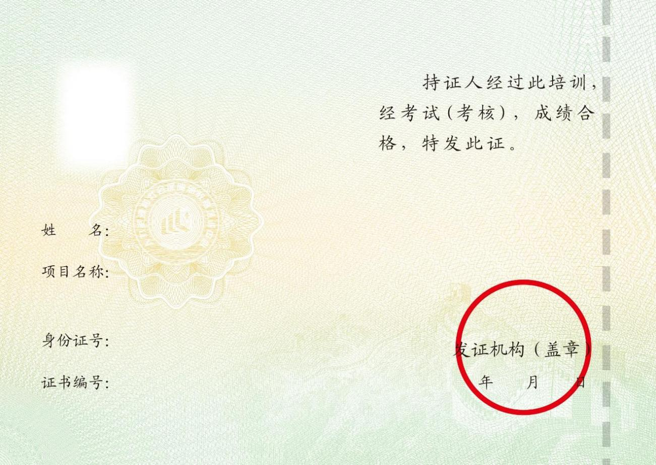
《碳交易员》证书样本

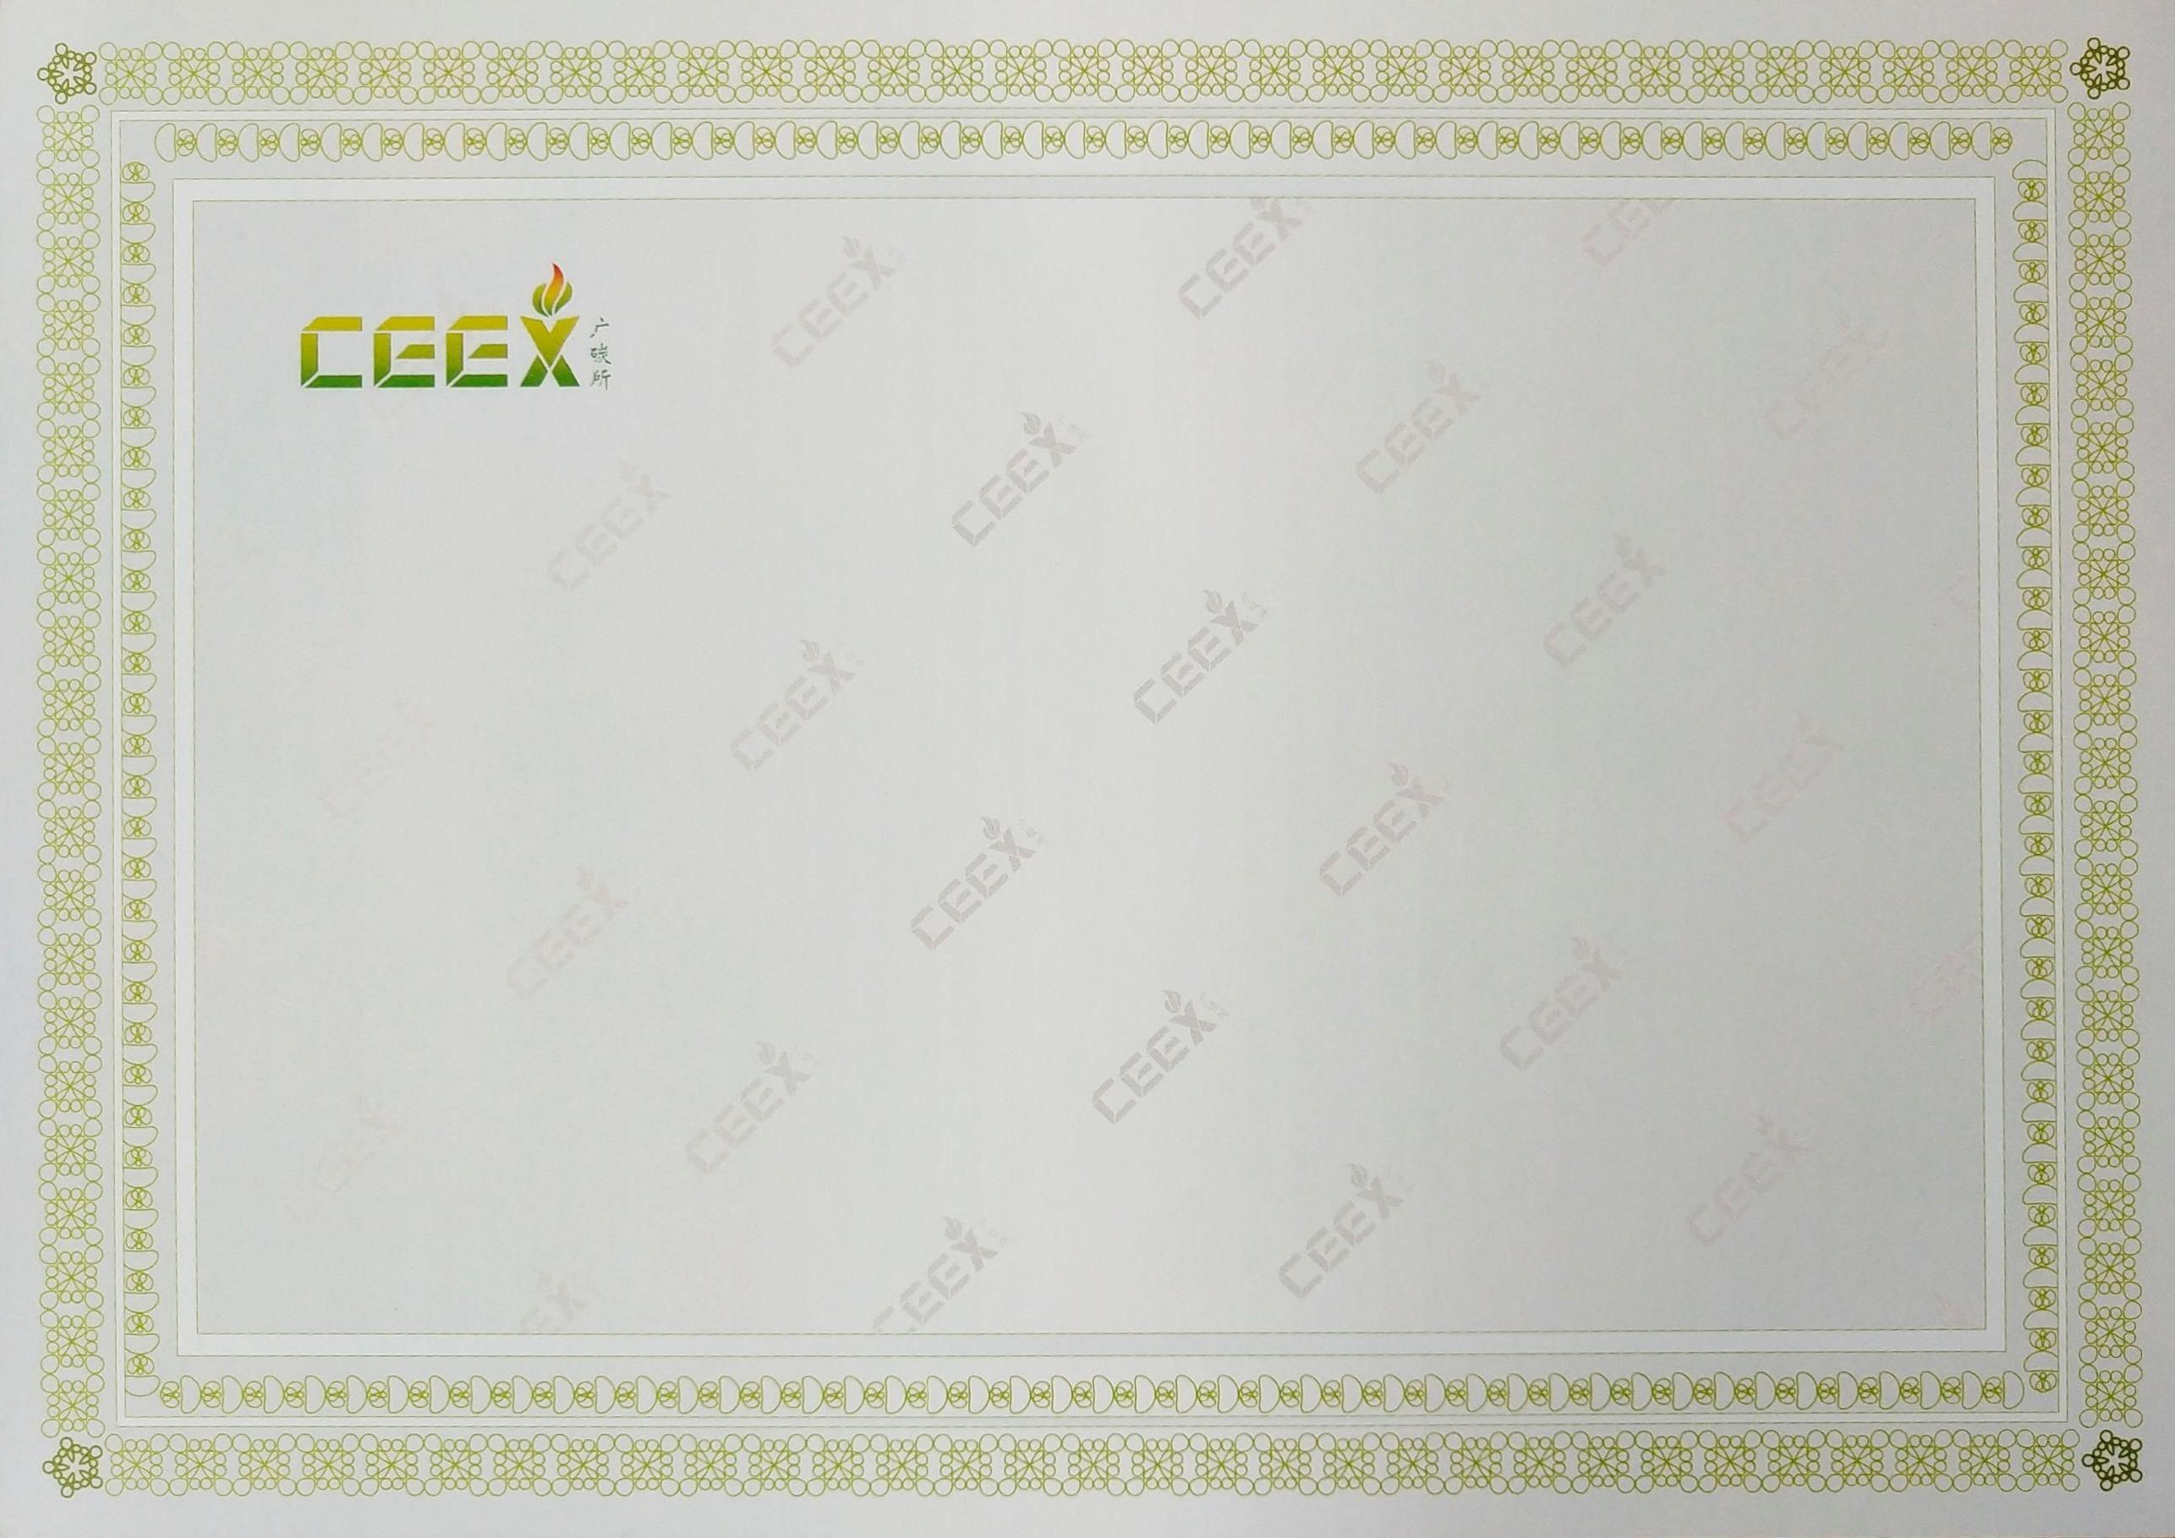

粤港澳大湾区绿色金融培训班结业证书

学员

于 2019 年 月 日至 2019 年 月 日参加 培训，已完成规定的课程内容，准予结业，特发此证。

证书编号： 广州碳排放权交易中心有限公司
颁证日期：二〇一九年 月 日

附件四

报名须知
- 学员须在报名后两日内、开班三日前缴纳学费，我方会在收到学费后三日内反馈给学员学号和座位号。
- 学员凭学号完成报到。
- 报到时学员需提交白底电子版照片一张（制作证书需要，照片上只需标明身份证号码），身份证复印件一份。
- 培训期间每日开课前将发放当天课程的课件、教师评阅表等学习资料。

附件五

学员照片提交说明

电子版照片。要求：本人近期正面免冠彩色白底头像, 头部占照片尺寸的 2／3，不着白色上衣,常戴眼镜的应配戴眼镜，白色背景无边框，人像清晰，层次丰富，神态自然，无明显畸变。
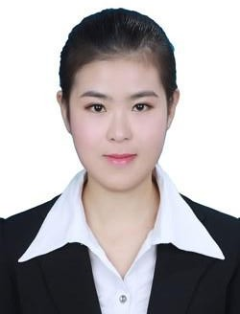

名称：照片采用 jpg 格式，并以本身身份证号命名（X 一律使用大写），保证与电子表格中的身份证号一致。
照片规格:一寸免冠照片， 尺寸为 33mm（高）×23mm
（宽），分辨率 350dpi，照片大小应在 50KB 左右，最小不小于 20KB，最大不超过 150KB。
颜色模式:24 位 RGB 真彩色。

